Các lệnh kiểm soát hệ thống cơ bản trong linux

1. Các lệnh kiểm tra hệ thống
2. Lệnh kiểm tra CPU

* Lscpu

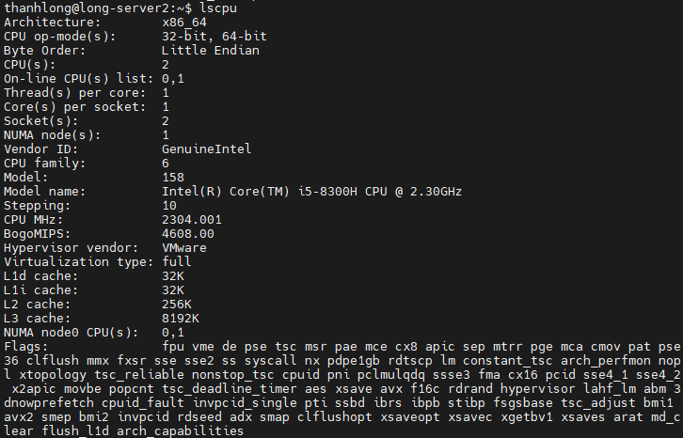

* Các thông số ta cần quan tâm:
  + Architecture: cấu trúc cpu
  + CPU(s): Số lõi của CPU
  + Model name: tên hãng CPU
* Cat /proc/cpuinfo

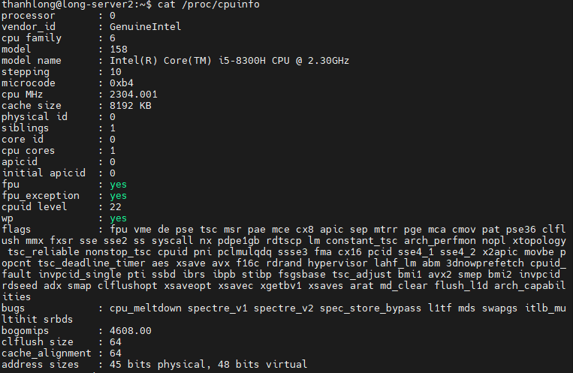

1. Các lệnh kiểm tra RAM

* Các thông số ta cần quan tâm:
  + Mem (Memory): bộ nhớ ram.
  + Swap: dung lượng tổng
  + Total: tổng lượng ram.
  + Used: lượng ram đang sử dụng.
  + Free: lượng ram còn trống.
  + Buff/cache: vùng nhớ đệm.
  + Availabe: Dung lượng ram chưa được sử dụng.
* free –h

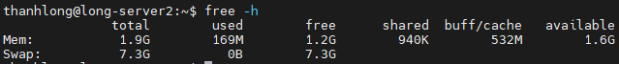

* vmstat –s –SM

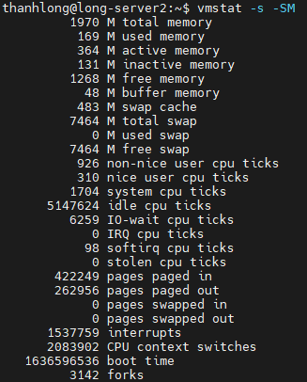

* cat /proc/meminfo

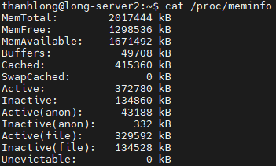

1. Lệnh quản trị tiến trình.

* ps (Process status) là lệnh cho phép người dùng có thể xem trạng thái tiến trình đang hoạt động hiện tại trong shell
* Cú pháp: ps [option]



* + Xem các tiến trinh đang chạy hiện tại:

ps –A ps –e

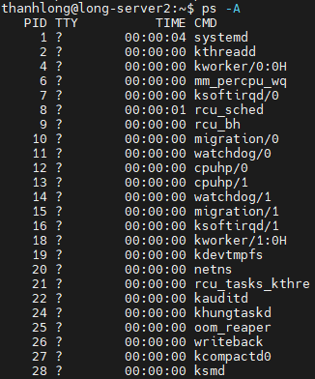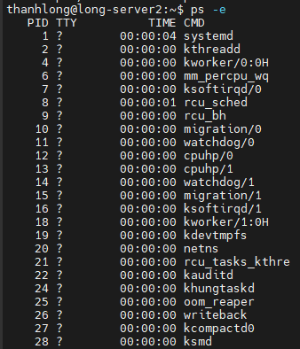

* + Xem các tiến trình ở định dạng BSD

ps aux hoặc ps au

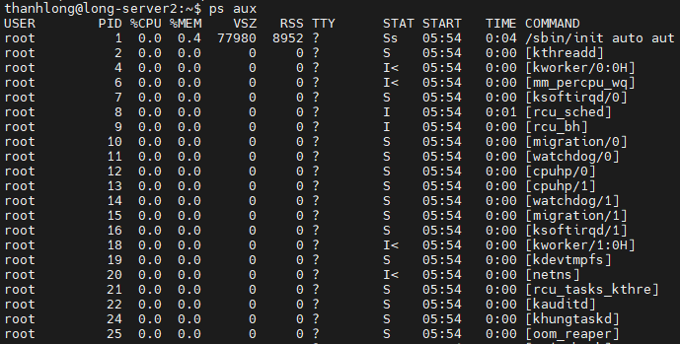

* + Xem các tiến trình mà user hiện tại sở hữu đang chạy

ps –x

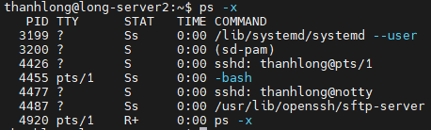

* + Xem các tiến trình đang chạy của một user theo tên hoặc UID

ps –fU [user/UID]

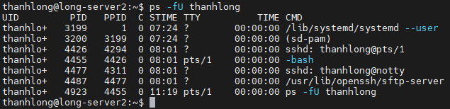

* + Xem các tiến trình đang chạy theo PID

ps –fp [PID]



* top -c

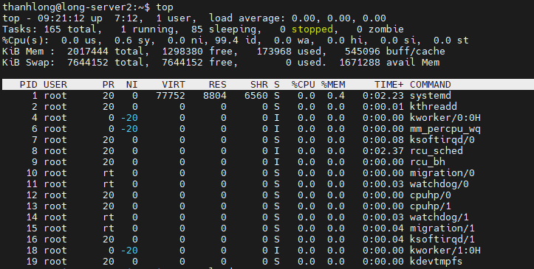

* Các thông tin cần quan tâm:
  + PID: Process ID
  + PR: Mức độ ưu tiên của tiến trình
  + SHR: Lượng share memory được sử dụng bởi tiến trình
  + VIRT: Lượng bộ nhớ ảo được sử dụng bởi tiến trình
  + USER: Chủ sở hữu tiến trình
  + %CPU: Lượng CPU chiếm dụng
  + TIME+: Thời gian CPU
  + %MEM: Lượng Ram chiếm dụng
* Các option:
  + –n thoát khỏi lệnh top sau “n” lần lặp: top –n [số lần lặp]
  + –u in ra các tiến trình sở hữu bưởi một user được chỉ định: top –u [user]
  + Để highlight các thông số, sau khi chạy lệnh top, ta nhấn **z**
  + Để hiện thị cụ thể đường dẫn của tiến trình trong cây thư mục, ta nhấn **c**
* Khi muốn dừng xem thì nhấn **Ctrl + c**
* Kill – đóng tiến trình

kill pid

* + Ở đây pid của process bạn muốn hủy. Vì không có signal nào gán cho nó nên đây sẽ là **SIGTERM** signal. Đôi khi nó sẽ không dùng được mà bạn phải “buộc” tắt tiến trình.

Kill [signal_or_option] pid

Ví dụ: kill SIGKILL 1232 hoặc kill -9 1232

* + Đóng nhiều tiến trình một lúc

Kill -9 pid1 pid2 pid3

* htop
* Là lệnh giúp giám sát lượng tài nguyên sử dụng và các tiến trình đang chạy trên hệ thống theo thời gian thực. So với top, htop đem lại khả năng quan sát trực quan hơn cùng với các chức năng điều khiển như tìm kiếm, sắp xếp để hỗ trợ người dùng. Nhưng lại tốn tài nguyên để sử dụng hơn top nên được ít sử dụng hơn.

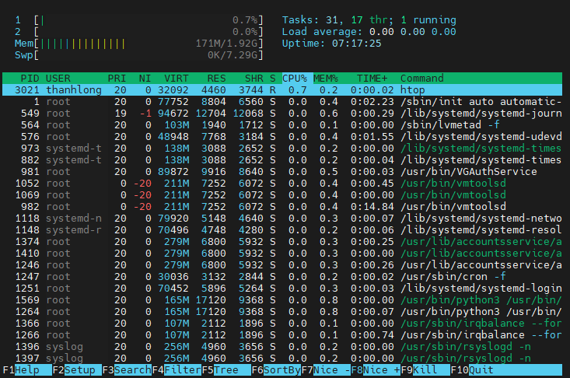

1. Kiểm tra ổ cứng

* Lệnh df [option] [file]
* Hiển thị thông tin vể tên thiết bị, tổng số khối, tổng dung lượng đĩa, dung lượng đĩa đã sử dụng, dung lượng đĩa sẵn có và các mount point trên hệ thông tập tin: df

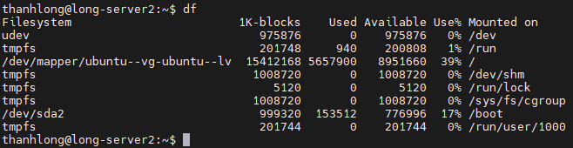

* Hiển thị thông tin của các hệ thống tập tin cùng với tất cả mức sử dụng dung lượng ổ cứng của hệ thống tập tin: df –a

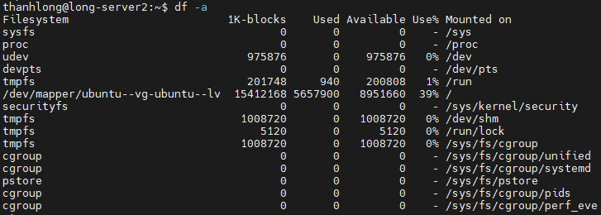

* Hiển thị thông tin dung lượng ổ cứng theo tiêu chuẩn người đọc: df –ha

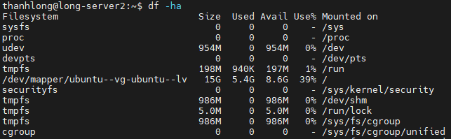

* Hiển thị thông tin ổ cứng home: df –hT /home



* Hiển thị inode đã sử dụng: df –hi

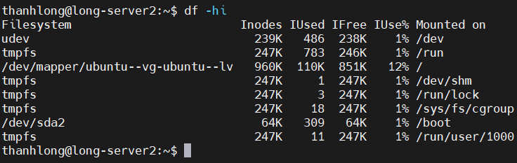

* Lệnh du [option] [file]

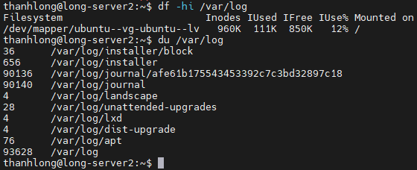

* -h để đọc thông tin theo đơn vị bộ nhớ có thể đọc được

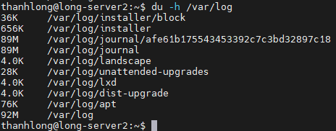

* -a in thông tin toàn bộ file và thư mục

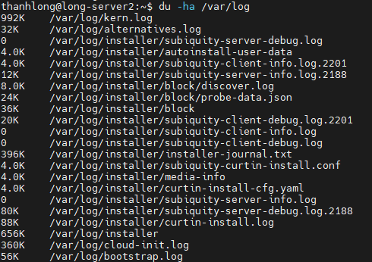

* -c để in thông tin tổng dung lượng ở cuối

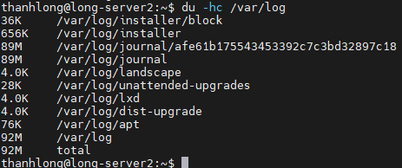

* Lệnh lsblk
* Là lệnh hiển thị thông tin về các thiết bị lưu trữ.

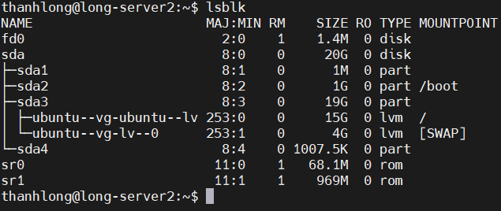

* Tìm hiểu xem ổ trong máy là SSD hay ổ HDD: lsblk -o +ROTA,DISC-GRAN

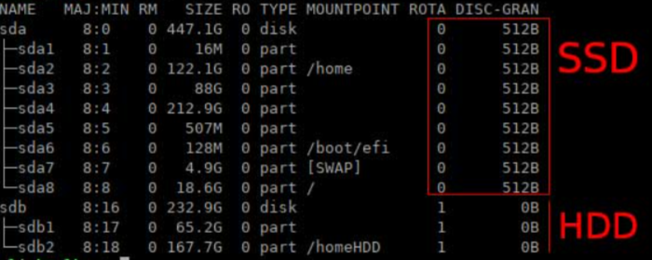

* Lệnh fdisk ( fixed disk or format disk)
* Là câu lệnh có chức năng thao tác với các phân vùng trên ổ cứng như xem, tạo mới, xóa, thay đổi kích thước, sao chép, di chuyển…
  + Xem thông tin ổ cứng: sudo fdisk –l

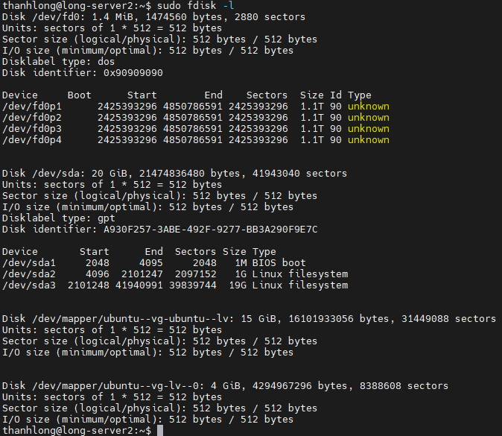

* + Để xem thông tin phân vùng cụ thể, ta dùng lệnh

sudo fdisk –l [tên phân vùng]

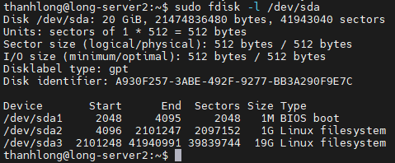

* + Ngoài ra, ta cũng có thể chọn phân vùng đó để xem thông tin bằng câu lệnh: sudo fdisk /dev/sda
  + Sau đó nhấn **p** để in thông tin

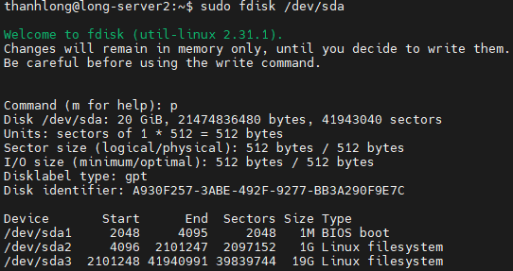

* + Để tạo phân vùng mới trên sda ta nhấn **n**

+ Tiếp tục màn hình sẽ thông báo nhập số lượng phân vùng, ta chọn 4, lệnh sẽ tạp phân vùng là **/dev/sdb1**

+ Lệnh sẽ yêu cầu nhập vào vị trí bắt đầu trên ổ đĩa, ta nhập **Enter** để chọn giá trị mặc định.

+ Lệnh sẽ yêu cầu nhập vào vị trí cuối của ổ đía theo kích thước ổ. Sử dụng **+/-** để thêm/bớt dung lượng theo đơn vị **L, M,G, T, P** tương ứng. Trong hình, ta nhập **+1G** là thêm **1GB** trên phân vùng.

+ Sau đó nhấn **w** để xác nhận.

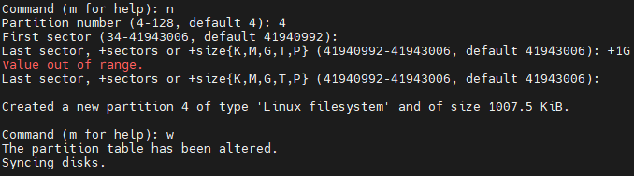

+ kiểm tra lại phân vùng vừa tạo: sudo fdisk –l /dev/sda

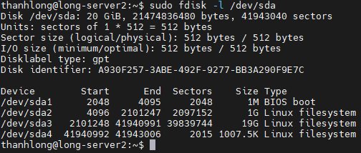

* Lệnh mkfs [option] tên_thiết_bị [đường dẫn]
* Định dạng ổ cứng theo chuẩn linux như ext2, ext3, ext4,…
* Ta định dạng ổ /dev/sda4 sang định dạng ext4: sudo mkfs -t ext4 /dev/sda4

Hoặc dùng lệnh: sudo mfks.ext4 /dev/sda

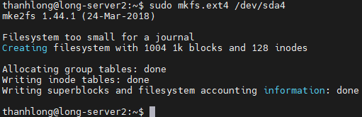

* Lệnh mount
  + Cho phép máy tính truy cập file trên nhiều thiết bị khác nhau, chẳng hạn như usb hoặc ổ cứng. Điều này là do chúng bắt nguồn từ các hệ thống file riêng biệt. Mount cũng xảy ra trong hầu hết các bản phân phối linux do cách chúng tự sử dụng nhiều hệ thống file dưới dạng “phân vùng”

sudo mount –t [loại định dạng ổ] [phân vùng] [file]

ví dụ : sudo mount –t ext4 /dev/sdb1 /data1 và kiểm tra lại bằng mount





* + Lệnh umount để hủy liên kết phân vùng:
  + sudo umount –t ext4 /dev/sdb1 /data1
  + sau khi hủy liên kết chúng ta kiểm tra lại bằng mount thì sẽ không thấy nữa.
* Lệnh hdparm
* Là câu lệnh có chức năng điều khiển và quản lí các thiết bị ở cứng và ổ đĩa, nhờ vậy ta có thể nhận được các số liệu thống kê của ổ đĩa và quản lí được các thông số về thời gian ghi và cài đặt DMA
* Cú pháp: hdparm [options] [device]
* Một số trường hợp sử dụng:
  + Lệnh hiển thị thông tin ổ cứng ta sử dụng **–I** ( i viết hoa)

sudo hdparm –I /dev/sda

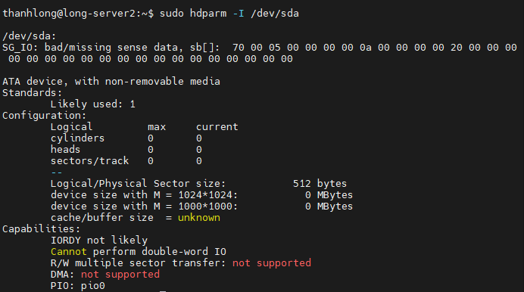

* + Lệnh đo tốc độ bộ nhớ cache trên ổ cứng:

sudo hdparm –T /dev/sda

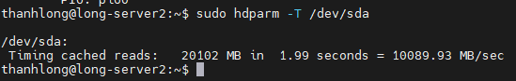

* + Lệnh bật chế tính năng read-ahead:

sudo hdparm –A 1 /dev/sda

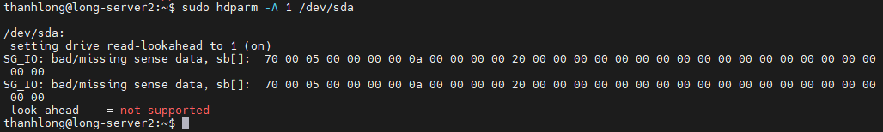

* + Lệnh cho phép cài đặt DMA trên thiết bị

sudo hdparm –dl /dev/sda

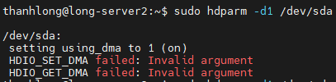

* + Lệnh giảm hiệu suất đĩa

Sudo hdparm –M 128 /dev/sda4

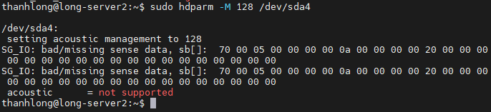

* Lệnh smartctl (Self-Monitoring, Analysis and Reporting Technology)
* Câu lệnh có chức năng điều khiển hệ thống SMART được tính hợp trong nhiều ổ cứng ATA-3 trở lên ATA, IDE và SCSI-3. Mục đích của SMART là theo dõi độ tin cậy của ổ cứng và dự đoán các lỗi trên ổ đĩa, đồng thời kiểm tra trên các ổ đĩa khác nhau.
* Cài đặt:
  + Trên Ubuntu: sudo apt-get install –y smartmontools
  + Trên CentOS: yum install –y smartmontools
* Khởi động service Smartctl
  + Trên Ubuntu: sudo /etc/init.d/smartmontools start
  + Trên CentOS: service smartd start ; chkconfig smartd on
* Một số trường hợp sử dụng:

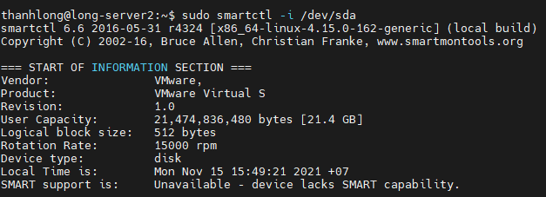

1. Các lệnh đọc log

* Log của hệ thống được lưu trong: /var/log
* Để thực hiển đọc log ta dùng lệnh cat
* Log nhật ký hoạt động hệ thống: cat /var/log/syslog

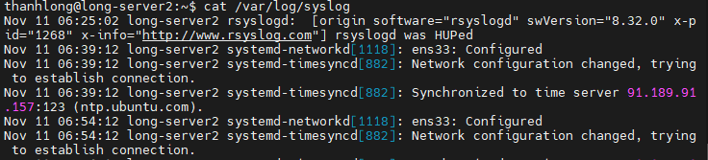

* Chứa thông tin xác thực trên hệ thống máy chủ. Hiển thị các lần đăng nhập thất bại, điều tra các cuộc tấn công và các lỗ hổng liên quan: cat /var/log/auth.log

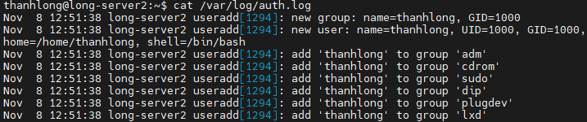

1. Theo dỗi thông số mạng

* Vnstat
* Là lệnh cho phép người dung có thể theo dõi các thông số mạng và mức tiêu thụ băng thông đi vào và đi ra. Để cài đặt ta cần gõ lệnh:

Trên Ubuntu:

Sudo apt install –y vnstat

Trên CentOS:

Sudo yum install –y vnstat

* Vnstat

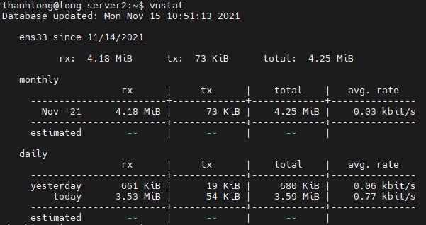

* Các option
  + –h: xem lưu lượng sử dụng theo từng giờ

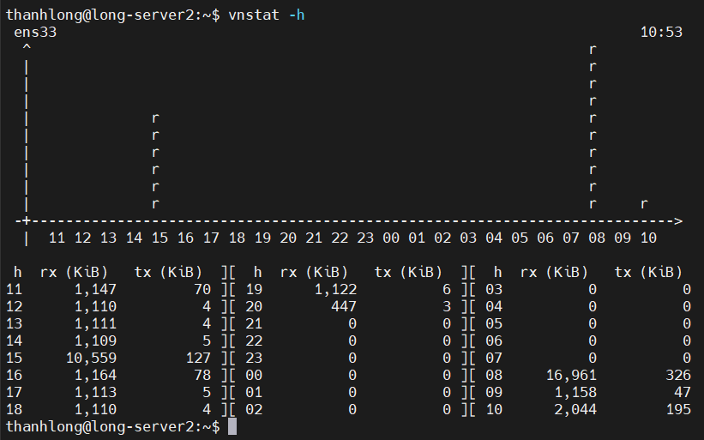

* + –d xem lưu lượng sử dụng theo từng ngày.

